Chant d’entrée : « Acte d’apôtres » couplets 1.2.3

Accueil du célébrant : « Au nom du Père, et du Fils et du Saint Esprit. AMEN »
« La grâce de Jésus… »
Je Confesse à Dieu Rite pénitentiel : Ref A 66
Gloire à Dieu : Messe Polyphonie pour un avenir (P Richard)

Prière d'ouverture : Dieu tout-puissant, force de ceux qui espèrent en toi, sois favorable à nos appels : puisque l'homme est fragile et que, sans toi, il ne peut rien, donne-nous toujours le secours de ta grâce : ainsi nous pourrons, en observant tes commandements, vouloir et agir de manière à répondre à ton amour. Par Jésus...

1ère lecture : Lecture du livre du prophète Ézéchiel (Ez 17.22-24)

Psaume 91 « Il st bon Seigneur de te rendre grâce »

2ème lecture Lecture de la deuxième lettre de st Paul apôtre aux Corinthiens (2 Co 5. 6-10)

Acclamation à l'Évangile : « Psaume de la loi », 215-14
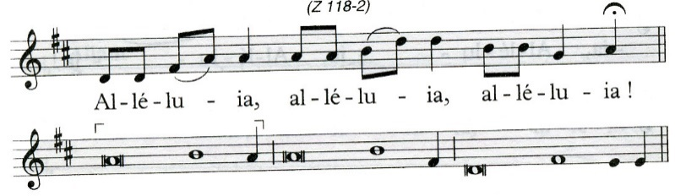

La semence est la parole de Dieu ; le semeur est le Christ ;
celui qui le trouve demeure pour toujours.

Évangile : Évangile de Jésus Christ selon saint Marc (Mc 4.26-34)
Profession de foi : Rite du Baptême

Prière universelle : Accueille au creux de tes mains, la prière de tes enfants.

Intro : « Avec toute l’Église, supplions le Seigneur qui, en livrant son corps et son sang, nous annonce le Royaume éternel.

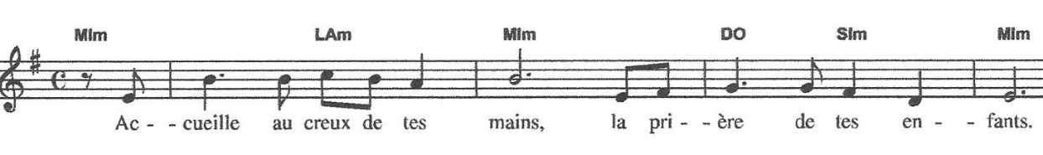
- Jésus, Toi dont le Corps a été rompu par amour, veille sur notre église ; qu’à ton exemple, que tous ceux qui à travers le monde verse leur sang et se donne sans compter pour le bien de leurs frères. Seigneur, nous te prions.

- Jésus, pour les enfants qui communient et professent leur foi et pour les adultes qui les aident à s’y préparer ; Que le Corps et le Sang du Christ portent dans leur vie du fruit en abondance. Seigneur, nous te prions.

- Jésus, pour les chrétiens persécutés qui ne sont pas libres de se rassembler pour célébrer l’Eucharistie, et sur les perdants des crises de la société. Seigneur, nous te prions.

- Jésus, pour notre communauté qui cherche à vivre chaque jour de l’Eucharistie, et pour les pauvres privés de ce qui est nécessaire à leur vie. Pour le Pape François et les prêtres qui nourrissent leur communauté du pain de la vie. Seigneur, nous te prions.

Conclusion
Seigneur Jésus, pain de la vie, accueille nos prières et daigne les exaucer, toi qui règnes pour les siècles des siècles.
Quête : pour la paroisse

Prière sur les offrandes : Tu as voulu que nous trouvions, Seigneur, dans les biens que nous te présentons les nourritures de cette vie et le sacrement d'une vie nouvelle ; fais que nos corps et nos âmes puissent toujours en bénéficier. Par Jésus

Chant offertoire : Je vous donne EDI 190 Couplets 1.3.5
Prière Eucharistique

Notre Père : proclamé

Sanctus : : Messe Polyphonique pour un avenir (P Richard)
Anamnèse : n° 1 « Il est grand le mystère de la foi »
Doxologie : : Messe Polyphonique pour un avenir (P Richard)
Agneau de Dieu : : Messe Polyphonique pour un avenir (P Richard)

Chant de communion : « Ce pain, c’est Jésus qui se donne (Patrick Richard)

Prière après la communion : Cette communion à tes mystères, Seigneur, préfigure l'union des fidèles en toi; fais qu'elle serve à l'unité dans ton Église. Par Jésus...Annonces

Texte à St Joseph « Je vous salue Joseph »

Bénédiction/Envoi

Angelus : V. L’ange du Seigneur apporta l’annonce à Marie
R/ Et elle conçut du Saint-Esprit... Je vous salue Marie...
V. Voici la Servante du Seigneur
R/ Qu’il me soit fait selon votre parole. Je vous salue Marie...
V. Et le Verbe s’est fait chair
R/ Et il a habité parmi nous. Je vous salue Marie...
V. Priez pour nous, sainte Mère de Dieu
R/ Afin que nous soyons rendus dignes des promesses du Christ.

Prions : Que ta grâce, Seigneur, se répande en nos cœurs. Par le message de l’ange, tu nous as fait connaître l’Incarnation de ton Fils bien aimé, conduis-nous, par sa passion et par sa croix jusqu’à la gloire de la résurrection. Par le Christ, notre Seigneur.

R/ Amen.

Chant d’envoi : « Que vienne ton règne

